浮梁县鹅湖人民医院2025年度单位决算

目 录

第一部分 浮梁县鹅湖人民医院概况

一、部门主要职责

二、机构设置及人员情况

第二部分 2025年度部门决算表

一、收入支出决算总表

二、收入决算表

三、支出决算表

四、财政拨款收入支出决算总表

五、一般公共预算财政拨款支出决算表

六、一般公共预算财政拨款基本支出决算明细表

七、政府性基金预算财政拨款收入支出决算表

八、国有资本经营预算财政拨款支出决算表

九、财政拨款“三公”经费支出决算表

十、国有资产占用情况表

第三部分 2025年度单位决算情况说明

一、收入决算情况说明

二、支出决算情况说明

三、财政拨款支出决算情况说明

四、一般公共预算财政拨款基本支出决算情况说明

五、财政拨款“三公”经费支出决算情况说明

六、机关运行经费支出情况说明

七、政府采购支出情况说明

八、国有资产占用情况说明

九、预算绩效情况说明

第四部分 名词解释

注：本报告因金额单位转换原因可能存在尾数误差。

第一部分 浮梁县鹅湖人民医院概况

一、单位主要职责
浮梁县鹅湖人民医院是一家以医疗卫生服务、基本公共卫生服务的公利性基层医疗机构。其主要职责：辖区内医疗卫生服务及基本公共卫生服务。

二、机构设置及人员情况
本单位设立13 个内设机构，分别是：预防保健科/全科医疗科/内科/外科/妇产科/儿科/眼科/耳鼻咽喉科/口腔科/医学检验科/医疗影像科/X线诊断专业/中医科。 。
本单位年末编制内实有人员79人，其他人员0人。离退休人员20人，其中：单位发放离退休费的人员0人，养老保险基金发放养老金的人员20人。

第二部分 2025年度部门决算表

收入支出决算总表

公开01表
部门：浮梁县鹅湖人民医院 |  |  | 2025年度 | 金额单位：万元
收入 |  |  | 支出
项 目 | 行次 | 决算数 | 项目（按功能分类） |  | 行次 | 决算数
栏 次 |  | 1 | 栏 次 |  |  | 2
一、一般公共预算财政拨款收入 | 1 | 247.57 | 一、一般公共服务支出 |  | 32
二、政府性基金预算财政拨款收入 | 2 |  | 二、外交支出 |  | 33
三、国有资本经营预算财政拨款收入 | 3 |  | 三、国防支出 |  | 34
四、上级补助收入 | 4 |  | 四、公共安全支出 |  | 35
五、事业收入 | 5 | 290.72 | 五、教育支出 |  | 36
六、经营收入 | 6 |  | 六、科学技术支出 |  | 37
七、附属单位上缴收入 | 7 |  | 七、文化旅游体育与传媒支出 |  | 38
八、其他收入 | 8 | 2.3 | 八、社会保障和就业支出 |  | 39
 | 9 |  | 九、卫生健康支出 |  | 40
 | 10 |  | 十、节能环保支出 |  | 41
 | 11 |  | 十一、城乡社区支出 |  | 42
 | 12 |  | 十二、农林水支出 |  | 43
 | 13 |  | 十三、交通运输支出 |  | 44
 | 14 |  | 十四、资源勘探工业信息等支出 |  | 45
 | 15 |  | 十五、商业服务业等支出 |  | 46
 | 16 |  | 十六、金融支出 |  | 47
 | 17 |  | 十七、援助其他地区支出 |  | 48
 | 18 |  | 十八、自然资源海洋气象等支出 |  | 49
 | 19 |  | 十九、住房保障支出 |  | 50
 | 20 |  | 二十、粮油物资储备支出 |  | 51
 | 21 |  | 二十一、国有资本经营预算支出 |  | 52
 | 22 |  | 二十二、灾害防治及应急管理支出 |  | 53
 | 23 |  | 二十三、其他支出 |  | 54
 | 24 |  | 二十四、债务还本支出 |  | 55
 | 25 |  | 二十五、债务付息支出 |  | 56
 | 26 |  | 二十六、抗疫特别国债安排的支出 |  | 57
本年收入合计 | 27 | 1214.49 | 本年支出合计 |  | 58
使用非财政拨款结余 | 28 |  | 结余分配 |  | 59
年初结转和结余 | 29 |  | 年末结转和结余 |  | 60
 | 30 |  |  |  | 61
总计 | 31 |  | 总计 |  | 62
注：1.本表反映部门（单位）本年度的总收支和年末结转结余情况。
2.本套报表金额单位转换时可能存在尾数误差。

收入决算表
公开02表
部门：浮梁县鹅湖人民医院 |  |  |  | 2025年度 |  |  | 金额单位：万元
项 目 |  | 本年收入合计 | 财政拨款收入 | 上级补助收入 | 事业收入 | 经营收入 | 附属单位上缴收入 | 其他收入
支出功能分类科目编码 | 科目名称
类  款  项 | 栏次 | 1 | 2 | 3 | 4 | 5 | 6 | 7
类  款  项 | 合计
注：本表反映部门（单位）本年度取得的各项收入情况。

支出决算表
公开03表
部门：浮梁县鹅湖人民医院 |  |  |  | 2025年度 |  | 金额单位：万元
项 目 |  | 本年支出合计 | 基本支出 | 项目支出 | 上缴上级支出 | 经营支出 | 对附属单位补助支出
支出功能分类科目编码 | 科目名称
类  款  项 | 栏次 | 1 | 2 | 3 | 4 | 5 | 6
类  款  项 | 合计
注：本表反映部门（单位）本年度各项支出情况。

财政拨款收入支出决算总表

公开04表
部门：浮梁县鹅湖人民医院 |  |  | 2025年度 |  |  | 金额单位：万元
收 入 |  |  | 支 出
项 目 | 行次 | 决算数 | 项目（按功能分类） | 行次 | 小计 | 一般公共预算财政拨款 | 政府性基金预算财政拨款 | 国有资本经营预算财政拨款
栏 次 |  | 1 | 栏 次 |  | 2 | 3 | 4 | 5
一、一般公共预算财政拨款 | 1 | 247.57 | 一、一般公共服务支出 | 33
二、政府性基金预算财政拨款 | 2 |  | 二、外交支出 | 34
三、国有资本经营预算财政拨款 | 3 |  | 三、国防支出 | 35
 | 4 |  | 四、公共安全支出 | 36
 | 5 |  | 五、教育支出 | 37
 | 6 |  | 六、科学技术支出 | 38
 | 7 |  | 七、文化旅游体育与传媒支出 | 39
 | 8 |  | 八、社会保障和就业支出 | 40
 | 9 |  | 九、卫生健康支出 | 41
 | 10 |  | 十、节能环保支出 | 42
 | 11 |  | 十一、城乡社区支出 | 43
 | 12 |  | 十二、农林水支出 | 44
 | 13 |  | 十三、交通运输支出 | 45
 | 14 |  | 十四、资源勘探工业信息等支出 | 46
 | 15 |  | 十五、商业服务业等支出 | 47
 | 16 |  | 十六、金融支出 | 48
 | 17 |  | 十七、援助其他地区支出 | 49
 | 18 |  | 十八、自然资源海洋气象等支出 | 50
 | 19 |  | 十九、住房保障支出 | 51
 | 20 |  | 二十、粮油物资储备支出 | 52
 | 21 |  | 二十一、国有资本经营预算支出 | 53
 | 22 |  | 二十二、灾害防治及应急管理支出 | 54
 | 23 |  | 二十三、其他支出 | 55
 | 24 |  | 二十四、债务还本支出 | 56
 | 25 |  | 二十五、债务付息支出 | 57
 | 26 |  | 二十六、抗疫特别国债安排的支出 | 58
本年收入合计 | 27 |  | 本年支出合计 | 59
年初财政拨款结转和结余 | 28 |  | 年末财政拨款结转和结余 | 60
一、一般公共预算财政拨款 | 29 |  |  | 61
二、政府性基金预算财政拨款 | 30 |  |  | 62
三、国有资本经营预算财政拨款 | 31 |  |  | 63
总计 | 32 |  | 总计 | 64
注：本表反映部门(单位)本年度一般公共预算财政拨款、政府性基金预算财政拨款和国有资本经营预算财政拨款的总收支和年末结转结余情况。

一般公共预算财政拨款支出决算表
公开05表
部门：浮梁县鹅湖人民医院 |  | 2025年度 | 金额单位：万元
项 目 |  | 本年支出合计 | 基本支出 | 项目支出
支出功能分类科目编码 | 科目名称 | 本年支出合计 | 基本支出 | 项目支出
类  款  项 | 栏次 | 1 | 2 | 3
类  款  项 | 合计
注：本表反映部门(单位)本年度一般公共预算财政拨款支出情况。

一般公共预算财政拨款基本支出决算表

公开06表
部门：浮梁县鹅湖人民医院 |  |  |  | 2025年度 |  | 金额单位：万元
人员经费 |  |  | 公用经费
经济分类科目编码 | 科目名称 | 金额 | 经济分类科目编码 | 科目名称 | 金额 | 经济分类科目编码 | 科目名称 | 金额
301 | 工资福利支出 | 760.94 | 302 | 商品和服务支出 | 387.00 | 307 | 债务利息及费用支出 | 0.00
30101 | 基本工资 | 348.00 | 30201 | 办公费 | 4.40 | 30701 | 国内债务付息 | 0.00
30102 | 津贴补贴 | 7.30 | 30202 | 印刷费 | 7.40 | 30702 | 国外债务付息 | 0.00
30103 | 奖金 | 0.00 | 30204 | 手续费 | 0.01 | 30703 | 国内债务发行费用 | 0.00
30106 | 伙食补助费 | 21.00 | 30205 | 水费 | 1.30 | 30704 | 国外债务发行费用 | 0.00
30107 | 绩效工资 | 200.00 | 30206 | 电费 | 7.86 | 310 | 资本性支出 | 0.00
30108 | 机关事业单位基本养老保险缴费 | 75.20 | 30207 | 邮电费 | 2.00 | 31001 | 房屋建筑物购建 | 0.00
30109 | 职业年金缴费 | 35.40 | 30208 | 取暖费 | 1.20 | 31002 | 办公设备购置 | 0.00
30110 | 职工基本医疗保险缴费 | 20.00 | 30209 | 物业管理费 | 0.00 | 31003 | 专用设备购置 | 0.00
30111 | 公务员医疗补助缴费 | 0.00 | 30211 | 差旅费 | 0.50 | 31005 | 基础设施建设 | 0.00
30112 | 其他社会保障缴费 | 5.44 | 30212 | 因公出国（境）费用 | 0.00 | 31006 | 大型修缮 | 0.00
30113 | 住房公积金 | 48.6 | 30213 | 维修（护）费 | 11.50 | 31007 | 信息网络及软件购置更新 | 0.00
30114 | 医疗费 | 0.00 | 30214 | 租赁费 | 0.9 | 31008 | 物资储备 | 0.00
30199 | 其他工资福利支出 | 0.00 | 30215 | 会议费 | 1.00 | 31009 | 土地补偿 | 0.00
303 | 对个人和家庭的补助 | 39.00 | 30216 | 培训费 | 0.3 | 31010 | 安置补助 | 0.00
30301 | 离休费 | 0.00 | 30217 | 公务接待费 | 0.76 | 31011 | 地上附着物和青苗补偿 | 0.00
30302 | 退休费 | 0.00 | 30218 | 专用材料费 | 226.39 | 31012 | 拆迁补偿 | 0.00
30303 | 退职（役）费 | 0.00 | 30224 | 被装购置费 | 0.00 | 31013 | 公务用车购置 | 0.00
30304 | 抚恤金 | 0.00 | 30225 | 专用燃料费 | 0.00 | 31019 | 其他交通工具购置 | 0.00
30305 | 生活补助 | 0.00 | 30226 | 劳务费 | 0.00 | 31021 | 文物和陈列品购置 | 0.00
30306 | 救济费 | 0.00 | 30227 | 委托业务费 | 0.00 | 31022 | 无形资产购置 | 0.00
30307 | 医疗费补助 | 0.00 | 30228 | 工会经费 | 0.00 | 31099 | 其他资本性支出 | 0.00
30308 | 助学金 | 0.00 | 30229 | 福利费 | 0.00 | 399 | 其他支出 | 0.00
30309 | 奖励金 | 0.00 | 30231 | 公务用车运行维护费 | 0.00 | 39907 | 国家赔偿费用支出 | 0.00
30310 | 个人农业生产补贴 | 0.00 | 30239 | 其他交通费用 | 0.00 | 39908 | 对民间非营利组织和群众性自治组织补贴 | 0.00
30311 | 代缴社会保险费 | 0.00 | 30240 | 税金及附加费用 | 0.00 | 39909 | 经常性赠与 | 0.00
30399 | 其他对个人和家庭的补助支出 | 0.00 | 30299 | 其他商品和服务支出 | 0.00 | 39910 | 资本性赠与 | 0.00
 |  |  |  |  |  | 39999 | 其他支出 | 0.00
人员经费合计 |  |  | 公用支出合计
注：本表反映部门(单位)本年度一般公共预算财政拨款基本支出明细情况。

政府性基金预算财政拨款收入支出决算表

公开07表
部门：浮梁县鹅湖人民医院 |  |  | 2025年度 |  | 金额单位：万元
项 目 |  | 年初结转和结余 | 本年收入 | 本年支出 |  |  | 年末结转和结余
支出功能分类科目编码 | 科目名称 | 年初结转和结余 | 本年收入 | 小计 | 基本支出 | 项目支出 | 年末结转和结余
类  款  项 | 栏次 | 1 | 2 | 3 | 4 | 5 | 6
类  款  项 | 合计
注：1.本表反映部门(单位)本年度政府性基金预算财政拨款收入、支出及结转和结余情况。
2.当此表数据为空时，即本部门(单位)无政府性基金预算财政拨款收入、支出。

国有资本经营预算财政拨款支出决算表

公开08表
部门：浮梁县鹅湖人民医院 |  | 2025年度 | 金额单位：万元
项 目 |  | 合计 | 基本支出 | 项目支出
支出功能分类科目编码 | 科目名称 | 合计 | 基本支出 | 项目支出
类  款  项 | 栏次 | 1 | 2 | 3
类  款  项 | 合计
注：1.本表反映部门(单位)本年度国有资本经营预算财政拨款支出情况。
2.当此表数据为空时，即本部门(单位)无国有资本经营预算财政拨款支出。

财政拨款“三公”经费支出决算表

公开09表
部门：浮梁县鹅湖人民医院 |  | 2025年度 | 金额单位：万元
项目 | 栏次 | 年初预算数 | 全年预算数 | 决算数
行次 |  | 1 | 2 | 3
一、“三公”经费支出 | 1
1.因公出国（境）费 | 2
2.公务用车购置及运行维护费 | 3
（1）公务用车购置费 | 4
（2）公务用车运行维护费 | 5
3.公务接待费 | 6
（1）国内接待费 | 7 | —— | ——
其中：外事接待费 | 8 | —— | ——
（2）国（境）外接待费 | 9 | —— | ——
二、相关统计数 | 10 | —— | —— | ——
1.因公出国（境）团组数（个） | 11 | —— | ——
2.因公出国（境）人次数（人） | 12 | —— | ——
3.公务用车购置数（辆） | 13 | —— | ——
4.公务用车保有量（辆） | 14 | —— | ——
5.国内公务接待批次（个） | 15 | —— | ——
其中：外事接待批次（个） | 16 | —— | ——
6.国内公务接待人次（人） | 17 | —— | ——
其中：外事接待人次（人） | 18 | —— | ——
7.国（境）外公务接待批次（个） | 19 | —— | ——
8.国（境）外公务接待人次（人） | 20 | —— | ——
注：1.本表反映部门本年度财政拨款“三公”经费支出预决算情况。财政拨款包括一般公共预算财政拨款和政府性基金预算财政拨款。年初预算数为年初“三公”经费部门预算数；全年预算数为按规定程序调整调剂后的全年“三公”经费部门预算数；决算数为当年实际支出数。
2.当此表数据为空，即本部门（单位）无财政拨款“三公”经费支出

国有资产占用情况表
公开10表
部门：浮梁县鹅湖人民医院 | 2025年度 | 单位：台、辆、套
项 目 |  |  | 栏次 | 统计数
一、车辆数合计(台、辆) |  |  | 1
1.副部（省）级及以上领导用车 |  |  | 2
2.主要负责人用车 |  |  | 3
3.机要通信用车 |  |  | 4
4.应急保障用车 |  |  | 5
5.执法执勤用车 |  |  | 6
6.特种专业技术用车 |  |  | 7
7.离退休干部服务用车 |  |  | 8
8.其他用车 |  |  | 9
二、单价100万元（含）以上设备（不含车辆）(台、套) |  |  | 10
注：1.本表反映截止2025年12月31日，部门(单位)占用的国有资产情况。
2.当本表数据为空时，即本部门（单位）无相关资产。

第三部分 2025年度部门决算情况说明

一、收入决算情况说明
本单位2025年度收入总计1802.34万元，其中年初结转和结余611.12万元，与上年相比增加611.12万元；使用非财政拨款结余（含专用结余）0.00万元，与上年相比持平;本年收入合计1191.23万元，与上年相比减少51.94万元，下降4.18%，主要原因:医院医疗业务收入减少。
本年收入的具体构成：财政拨款收入921.01万元，占77.32%；事业收入267.50万元，占24.40%；经营收入0.00万元，占0.00%；上级补助收入0.00万元，占0.00%；附属单位上缴收入0.00万元，占0.00%；其他收入2.72万元，占0.23%。

二、支出决算情况说明
本单位2025年度支出总计1802.34万元，其中本年支出合计1213.58万元，与上年相比减少1.99万元，下降0.16%，主要原因：2025年2月、4月退休2名职工；结余分配0.00万元，与上年相比持平；年末结转和结余588.77万元，与上年相比增加561.17万元，增长2033.45%，主要原因：2025年结转和结余主要为单位存款账户资金余额，由于2024年决算填报有误导致相差较大。
本年支出的具体构成：基本支出630.43万元，占51.95%；项目支出583.14万元，占48.05%；经营支出0.00万元，占0.00%；上缴上级支出0.00万元，占0.00%；对附属单位补助支出0.00万元，占0.00%。

三、财政拨款支出决算情况说明
本单位2025年度财政拨款本年支出年初预算数 666.01万元，决算数921.01万元，完成年初预算的138.29%。其中：
(一)社会保障和就业支出年初预算数82.58万元，决算数82.58万元，完成年初预算数的100.00%。
(二)卫生健康支出年初预算数542.14万元，决算数797.14万元，完成年初预算数的147.04%，预决算差异主要原因：年终增加了上级转移支付基本公共卫生服务支出、基本药物补助项目支出等，导致支出决算数增加。
(三)住房保障支出年初预算数41.29万元，决算数41.29万元，完成年初预算数的100.00%。

四、一般公共预算财政拨款基本支出决算情况说明
本部门2025年度一般公共预算财政拨款基本支出 630.43万元，其中：
（一）工资福利支出565.09万元，比上年减少18.69万元，下降3.20%,主要原因2025年2月、4月退休2名职工。
（二）商品和服务支出38.68万元，比上年增长37.56万元，增长3353.57%,主要原因医疗业务服务成本比上年度增加。
（三）对个人和家庭的补助26.66万元，比上年增长20.19万元，增长312.06%,主要原因退休人员增加。

五、财政拨款“三公”经费支出决算情况说明
本单位2025年度财政拨款“三公”经费支出全年预算数0.00万元，决算数0.00万元，完成全年预算的0.00%；决算数与上年相比持平，其中：
（一）因公出国（境）费全年预算数0.00万元，决算数0.00万元，完成全年预算的0.00%，主要原因：无此项支出。决算数与上年相比持平，主要原因：无此项支出。全年安排因公出国（境）团组0个，累计0人次，主要原因是：无此项支出。
（二）公务用车购置及运行维护费全年预算数0.00万元，决算数0.00万元，其中：
公务用车购置费全年预算数0.00万元，决算数0.00万元，完成全年预算的0.00%，主要原因：无此项支出。决算数与上年相比持平,主要原因：无此项支出。全年使用财政拨款购置公务用车0辆。
公务用车运行维护费全年预算数0.00万元，决算数0.00万元，完成全年预算的0.00%，主要原因：无此项支出。决算数与上年相比持平，主要原因：无此项支出。年末使用财政拨款负担费用的公务用车保有量0辆。
（三）公务接待费全年预算数0.00万元，决算数0.00万元，完成全年预算的0.00%，主要原因：无此项支出。决算数与上年相比持平,主要原因：无此项支出。全年国内公务接待0批，累计接待0人次，主要是：无此项支出。

六、机关运行经费支出情况说明
本单位2025年度机关运行经费支出0.00万元，决算数与上年相比持平，主要原因：无此项支出。

七、政府采购支出情况说明
本单位2025年度政府采购支出总额0.00万元，其中：政府采购货物支出0.00万元、政府采购工程支出0.00万元、政府采购服务支出0.00万元。授予中小企业合同金额0.00万元，占政府采购支出总额的0.00%，其中：授予小微企业合同金额0.00万元，占授予中小企业合同金额的0.00%。货物采购授予中小企业合同金额占货物支出金额的0.00%，工程采购授予中小企业合同金额占工程支出金额的0.00%，服务采购授予中小企业合同金额占服务支出金额的0.00%。

八、国有资产占用情况说明
截止2025年12月31日，本单位共有车辆1辆（台），其中：副部（省）级及以上领导用车0辆、主要负责人用车0辆、机要通信用车0辆、应急保障用车0辆、执法执勤用车0辆、特种专业技术用车1辆、离退休干部服务用车0辆、其他用车0辆，其他用车主0辆。本部门单价100万元（含）以上设备（不含车辆）0台（套）。

九、预算绩效情况说明

（一）绩效管理工作开展情况。
根据预算绩效管理要求，我单位组织对纳入2025年度部门预算范围的二级项目 5 个全面开展绩效自评，共涉及资金 758.187 万元，占项目支出总额的 100 %。其中， 5个项目评价结果为“优”， 0个项目评价结果为“良”， 个项目评价结果为“中”， 0个项目评价结果为“差”。
- 基本公共卫生服务专项资金：227.187万元。
- 基本药物制度补助资金：28万元。
- 2025年度医疗卫生事业发展资金：500万元
- 乡聘村用人员项目补助资金21.6万元。
- 肺癌筛查与早期干预项目补助资金3万元。
- 标

（二）部门决算中项目绩效自评情况。

2025年基本公共卫生专用资金

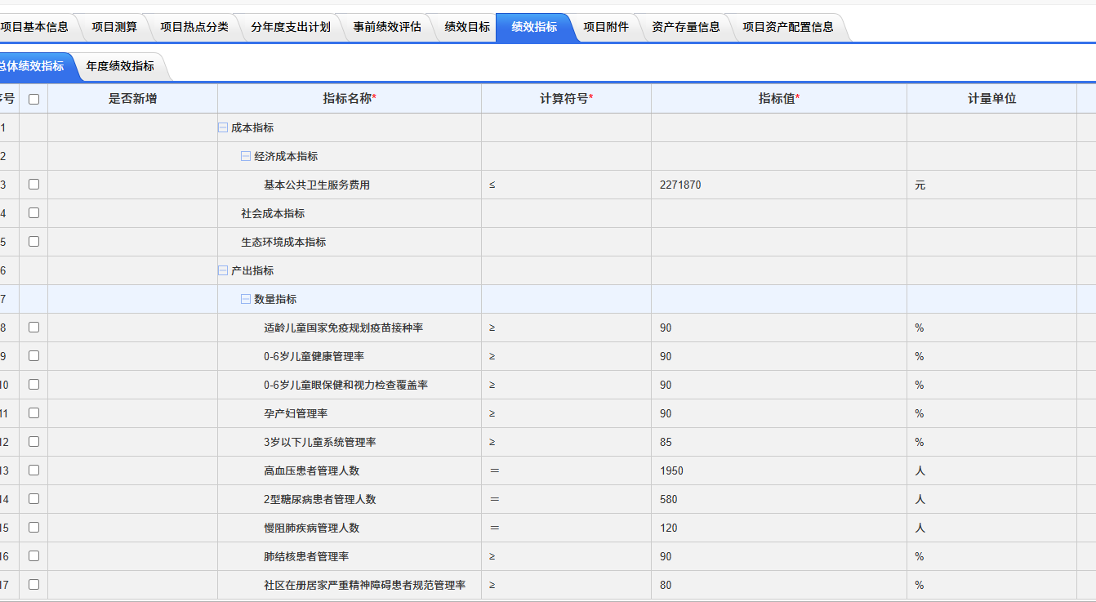
窗体顶端

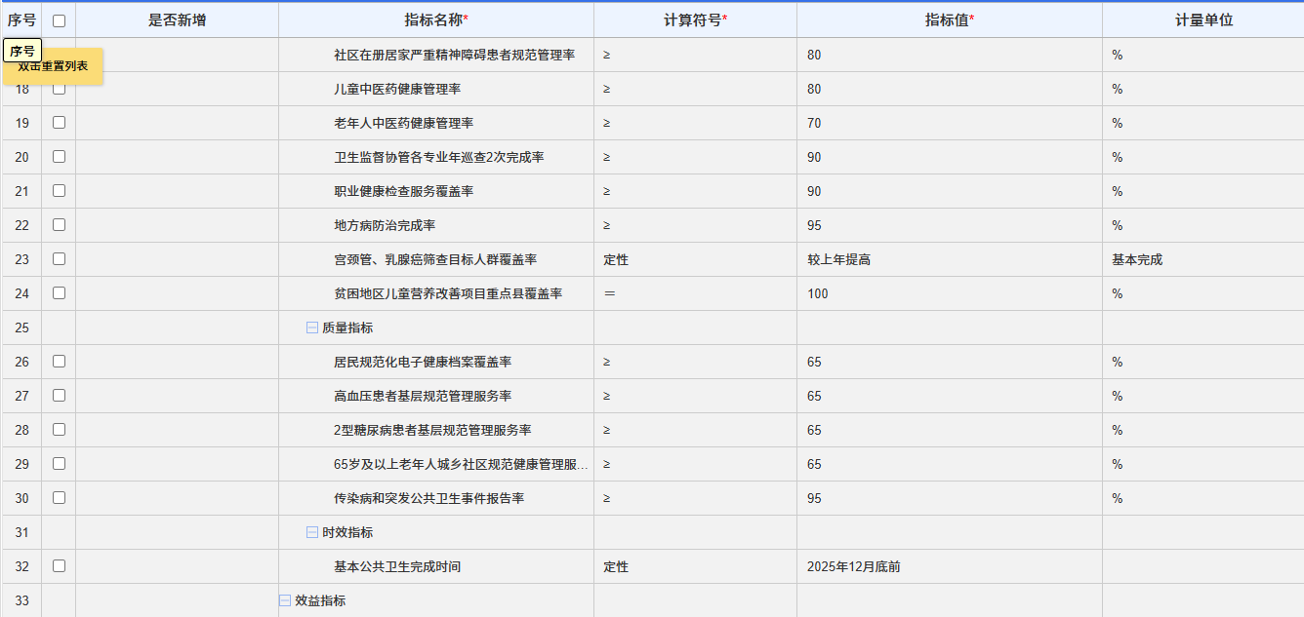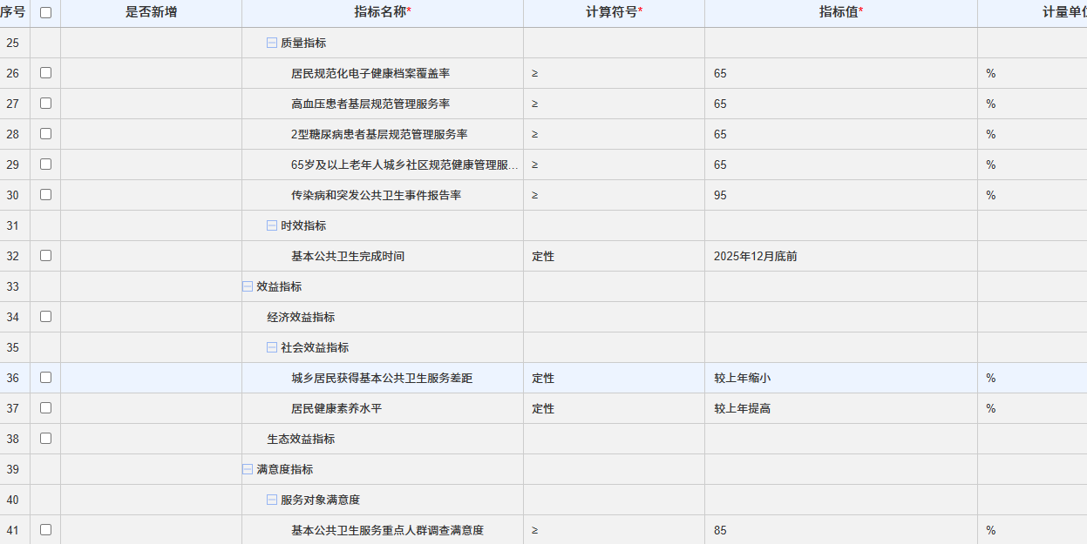
基本药物制度补助资金
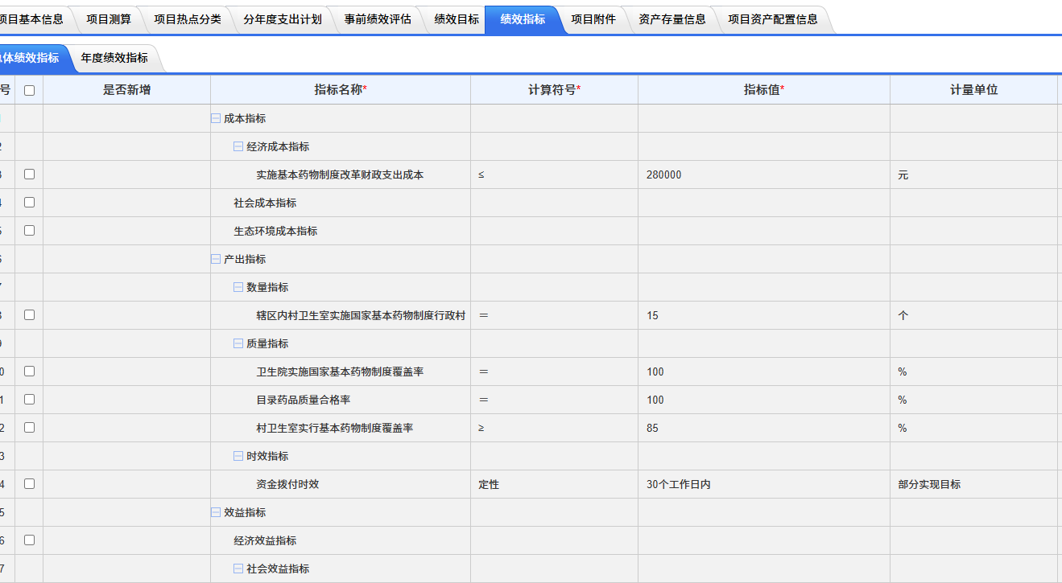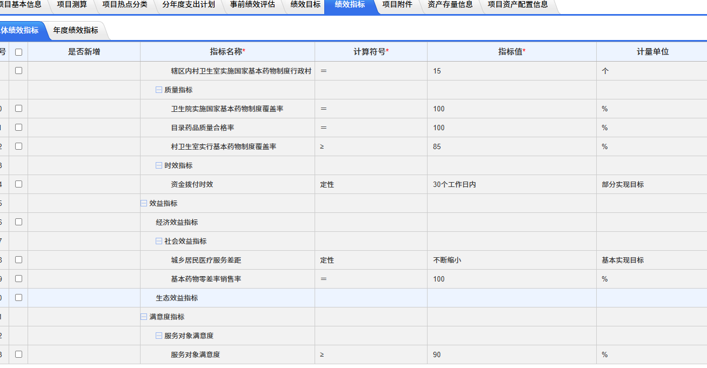2025年度医疗卫生事业发展资金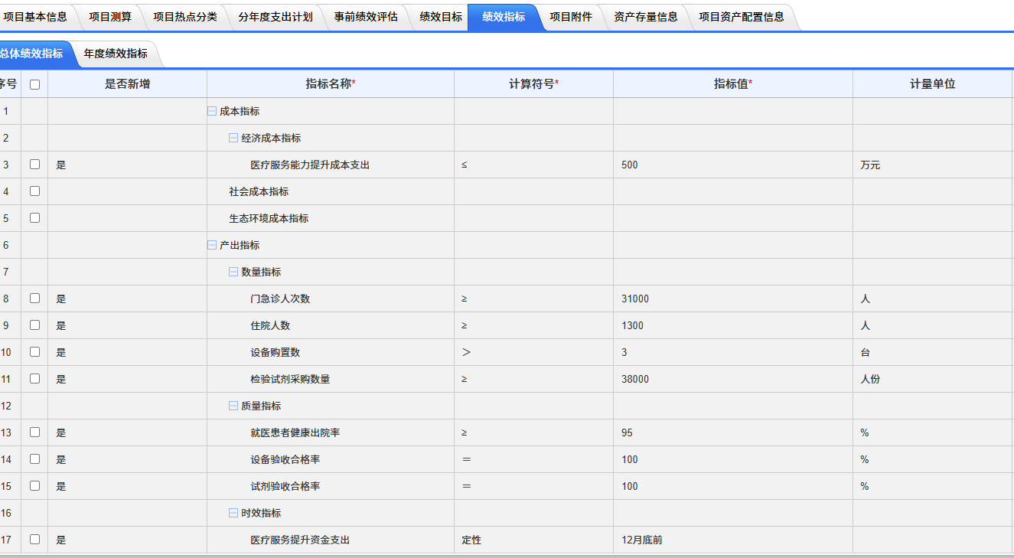
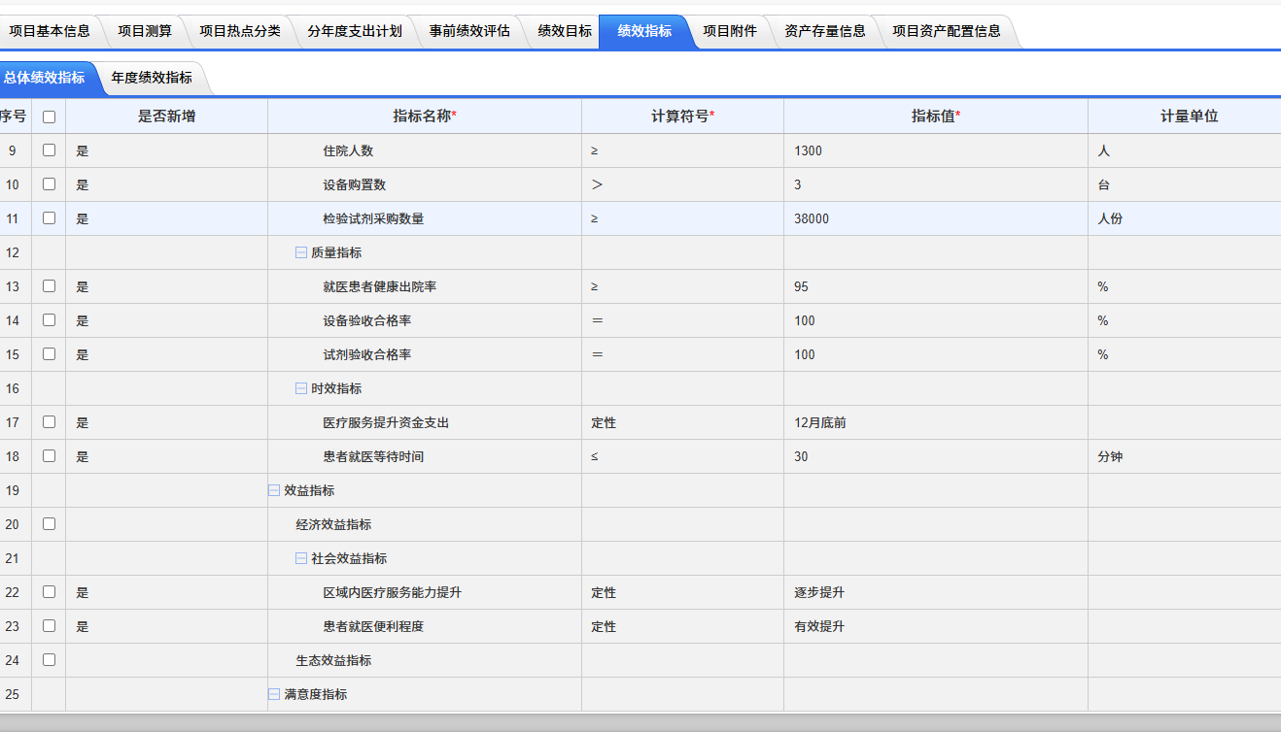
乡聘村用人员项目补助资金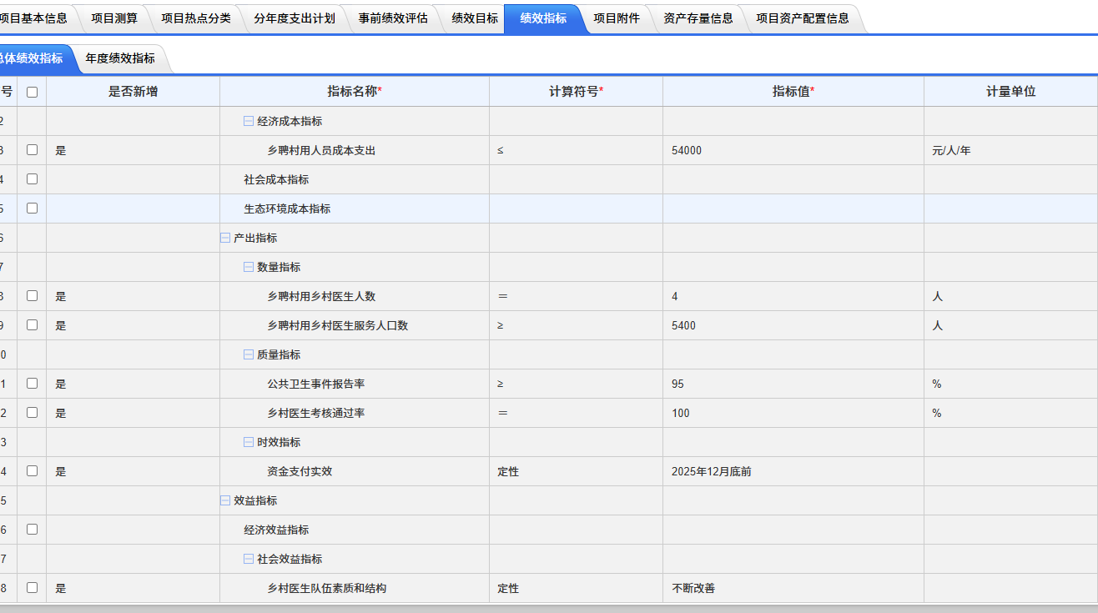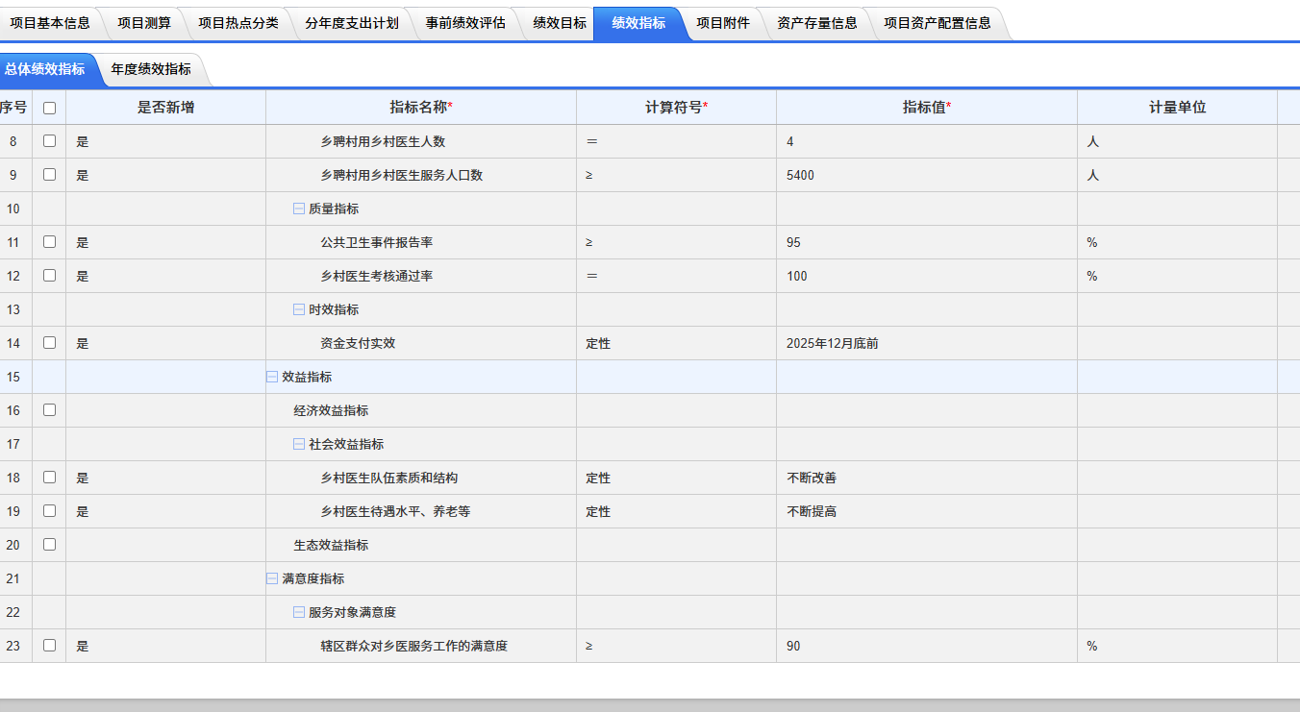
肺癌筛查与早期干预项目补助资金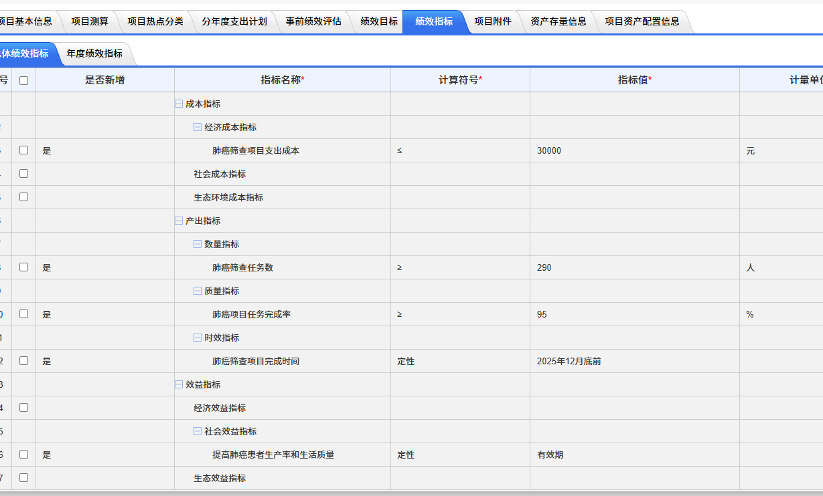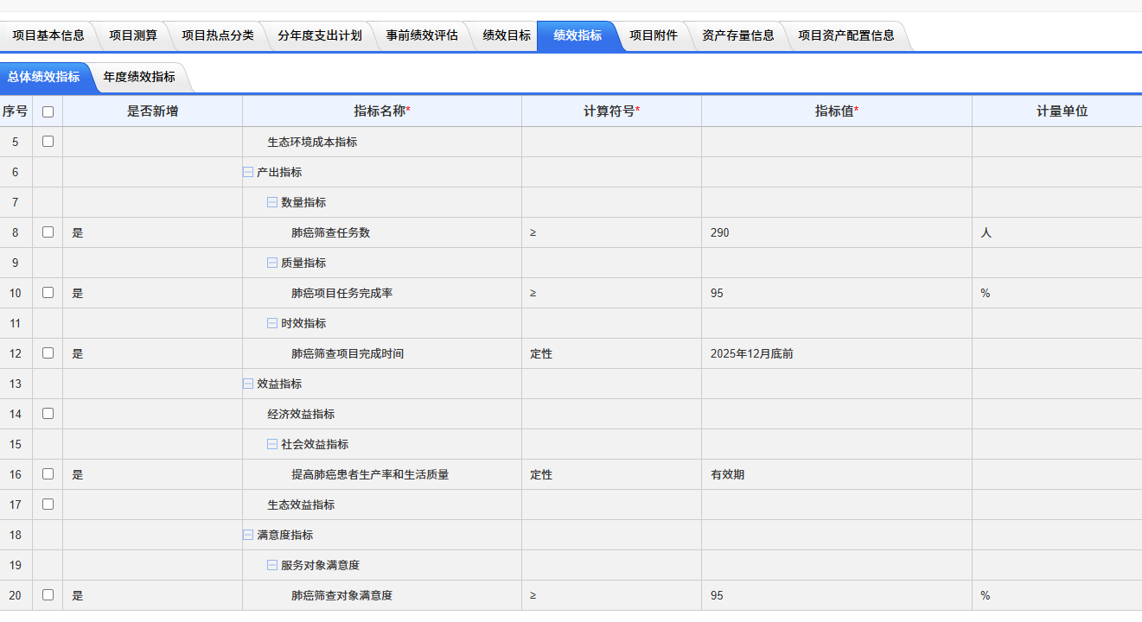

第四部分 名词解释

一、收入科目
财政拨款收入:指本年度从同级财政部门取得的财政拨款，包括一般公共预算财政拨款、政府性基金预算财政拨款和国有资本经营预算财政拨款。
其他收入:指除上述“财政拨款收入”“事业收入”“经营收入”以外的收入:
上年结转和结余:填列2025年全部结转和结余的资金数，包括当年结转结余资金和历年滚存结转结余资金:

二、支出科目

卫生健康支出：含公卫服务、中医诊疗、重大公共卫生防治等。

计划生育支出：为只有一个子女或两个女孩的农村部分计划生育家庭夫妇发放奖励扶助金；为符合条件的计划生育特殊家庭夫妇和三级以上计划生育手术并发症人员提供特别扶助金。

基本公共卫生服务：提高基本公共卫生项目均等化，规范公共卫生服务行为，推进基本公共卫生服务项目开展等各项人员工资、专用材料等支出。

机关事业单位基本养老保险缴费支出:反映机关事业单位实施养老保险制度由单位缴纳的基本养老保险费支出

行政单位医疗:反映财政部门安排的行政单位(包括实行公务员管理的事业单位，下同)基本医疗保险缴费经费，未参加医疗保险的行政单位的公费医疗经费，按国家规定享受离休人员、红军老战士待遇的医疗经费

住房公积金:反映行政事业单位按人力资源和社会保障部、财政部规定的基本工资和津贴补贴以及规定比例为职工缴纳的住房公积金。

三、相关专业名词
（一）“三公”经费：是指用财政拨款安排的因公出国（境）费用、公务用车购置及运行维护费和公务接待费。其中，因公出国（境）费用反映单位公务出国（境）的国际旅费、国外城市间交通费、住宿费、伙食费、培训费、公杂费等支出；公务用车购置及运行维护费反映单位公务用车车辆购置支出（含车辆购置税、牌照费），按规定保留的公务用车燃料费、新能源汽车充电费、维修费、过桥过路费、保险费、安全奖励费用等支出；公务接待费反映单位按规定开支的各类公务接待（含外宾接待）支出。
（二）机关运行经费：是指用财政拨款安排的为保障行政单位（包括参照公务员法管理的事业单位）运行用于购买货物和服务的各项资金，包括办公费、印刷费、邮电费、差旅费、会议费、福利费、日常维修费、专用材料及一般设备购置费、办公用房水电费、办公用房取暖费、办公用房物业管理费、公务用车运行维护费以及其他费用。

